Module 6 — Gestion des mains courantes
Manuel de gestion — Gestion des mains courantes
Rubrique | Valeur
Système | SIGEC-PN / SIGPN-T — Système d'information de gestion de la Police nationale du Tchad
Éditeur et développeur | TECHNOTCHAD
Version du document | 1.0 — 10 novembre 2026
Statut | Projet pour validation par la hiérarchie : les points marqués « À confirmer » ne sont pas des décisions
Source des informations | Lecture seule du système existant (code, catalogue des rôles et droits, écrans) — aucune donnée, aucun compte, aucun rôle, aucune permission n'a été modifié

Disponibilité dans le système : Non construit. Écran : /incidents (module voisin)
Ce module n'est pas construit dans le SIGPN-T actuel. Ce document le dit clairement et décrit ce qui existe de plus proche, sans rien inventer.

Objectif
Aucun module « main courante » n'existe. Le module Incidents enregistre les évènements signalés et s'en rapproche.

Utilisateurs concernés
Profil | Niveau d'accès | Droits du module
Commandement national (Direction générale) | Consultation seule | 1
Délégué provincial de police | Consultation et opérations | 3
Commandant de département (rôle dormant) | Consultation et opérations | 3
Commissaire (chef de commissariat) | Consultation et opérations | 3
Enquêteur | Consultation et opérations | 3
Agent d'accueil / de permanence | Consultation et opérations | 3
Agent de patrouille | Consultation et opérations | 3
Responsable des scellés et pièces à conviction | Consultation seule | 1
Agent de garde à vue | Consultation seule | 1
Analyste criminel | Consultation seule | 1
Auditeur | Consultation seule | 1
Agent biométrie | Consultation seule | 1
Agent de police technique et scientifique | Consultation seule | 1
Magistrat du parquet (consultation) | Consultation seule | 1
Administrateur de la police (système d'information) | Consultation seule | 1
Officier de police (désigné OPJ dans le système) | Consultation seule | 1
Agent de circulation | Consultation seule | 1

Fonctionnalités
- Voir le module Incidents (circuit C).

Formulaires
Formulaire | Champs
Nouvel incident | Type (12) ; gravité (4) ; titre ; description ; lieu ; coordonnées ; commissariat ; patrouille.

Étapes d'utilisation
- Incidents > Nouvel incident.
- Compléter le rapport d'intervention en cas de résolution.

Résultats
Un incident numéroté INC-AAAA-NNNNN.

Droits du module
Droit (code) | Opération | Sensible | Profils qui le détiennent
incidents:view | Voir les incidents |  | 17 profils
incidents:create | Signaler un incident |  | 6 profils
incidents:update | Modifier un incident |  | 6 profils

Circuit C — Circuit d'une main courante (module Incidents)
Le SIGPN-T ne comporte pas de module nommé « main courante ». Le module le plus proche est Incidents : un incident est un évènement signalé (trouble, accident, vol, incendie, personne disparue…) enregistré avec date, lieu, gravité et personnes concernées. Ce circuit décrit l'incident tel que le système le gère ; son équivalence avec la main courante réglementaire est à confirmer par la hiérarchie.
Modules concernés : Incidents, Patrouilles, Affaires
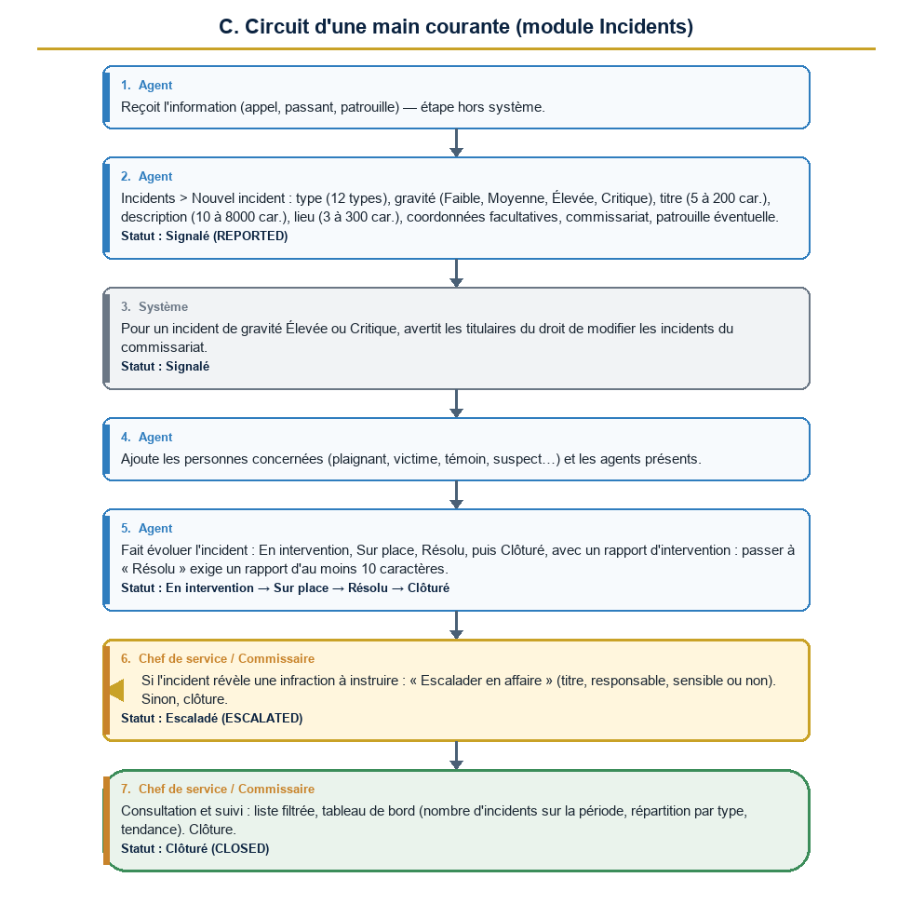
Diagramme du circuit C

Étapes détaillées
N° | Qui | Action | Précisions du système | Statut après l'étape
1 | Agent | Reçoit l'information (appel, passant, patrouille) — étape hors système. | Pour une patrouille, l'incident peut être rattaché à la patrouille en cours.
2 | Agent | Incidents > Nouvel incident : type (12 types), gravité (Faible, Moyenne, Élevée, Critique), titre (5 à 200 car.), description (10 à 8000 car.), lieu (3 à 300 car.), coordonnées facultatives, commissariat, patrouille éventuelle. | Date et heure : l'heure de survenue et de signalement sont enregistrées. Numéro INC-AAAA-NNNNN. L'agent responsable est l'auteur du signalement. | Signalé (REPORTED)
3 | Système | Pour un incident de gravité Élevée ou Critique, avertit les titulaires du droit de modifier les incidents du commissariat. | Notification de type Alerte : « Incident critique / de gravité élevée signalé ». | Signalé
4 | Agent | Ajoute les personnes concernées (plaignant, victime, témoin, suspect…) et les agents présents. | Chaque rôle est précisé ; les notes sont limitées à 1000 caractères.
5 | Agent | Fait évoluer l'incident : En intervention, Sur place, Résolu, puis Clôturé, avec un rapport d'intervention : passer à « Résolu » exige un rapport d'au moins 10 caractères. | Un incident clôturé ne se modifie plus. | En intervention → Sur place → Résolu → Clôturé
6 | Chef de service / Commissaire | Si l'incident révèle une infraction à instruire : « Escalader en affaire » (titre, responsable, sensible ou non). Sinon, clôture. | Création d'une affaire liée ; notifications d'affectation de l'affaire (circuit A). | Escaladé (ESCALATED)
7 | Chef de service / Commissaire | Consultation et suivi : liste filtrée, tableau de bord (nombre d'incidents sur la période, répartition par type, tendance). Clôture. | Pas d'archivage séparé : un incident clôturé reste consultable dans le périmètre. | Clôturé (CLOSED)

Règles appliquées par le système
- Les statuts d'un incident : Signalé, En intervention, Sur place, Résolu, Escaladé, Clôturé.
- L'agent n'enregistre que dans son commissariat ; un commandant de périmètre plus large peut choisir un commissariat dans son périmètre.
- Les incidents sont soumis au périmètre territorial comme tous les enregistrements.

Statuts
Code | Libellé affiché | Signification
REPORTED | Signalé | Enregistré.
RESPONDING | En intervention | Équipe dépêchée.
ON_SCENE | Sur place | Équipe sur les lieux.
RESOLVED | Résolu | Situation traitée.
ESCALATED | Escaladé | Transformé en affaire.
CLOSED | Clôturé | Terminé.

Notifications envoyées
Événement | Destinataires | Message
Incident de gravité élevée ou critique | Titulaires du droit de modifier les incidents du commissariat (sauf l'auteur) | Incident critique / de gravité élevée signalé — INC-… — lieu

Écrans
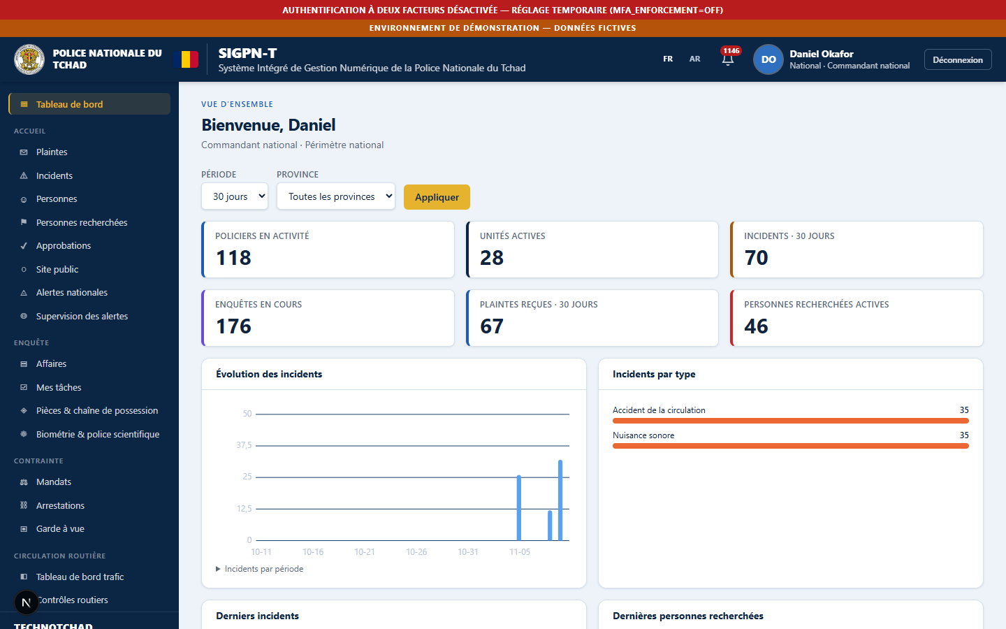
Tableau de bord (incidents récents, répartition)
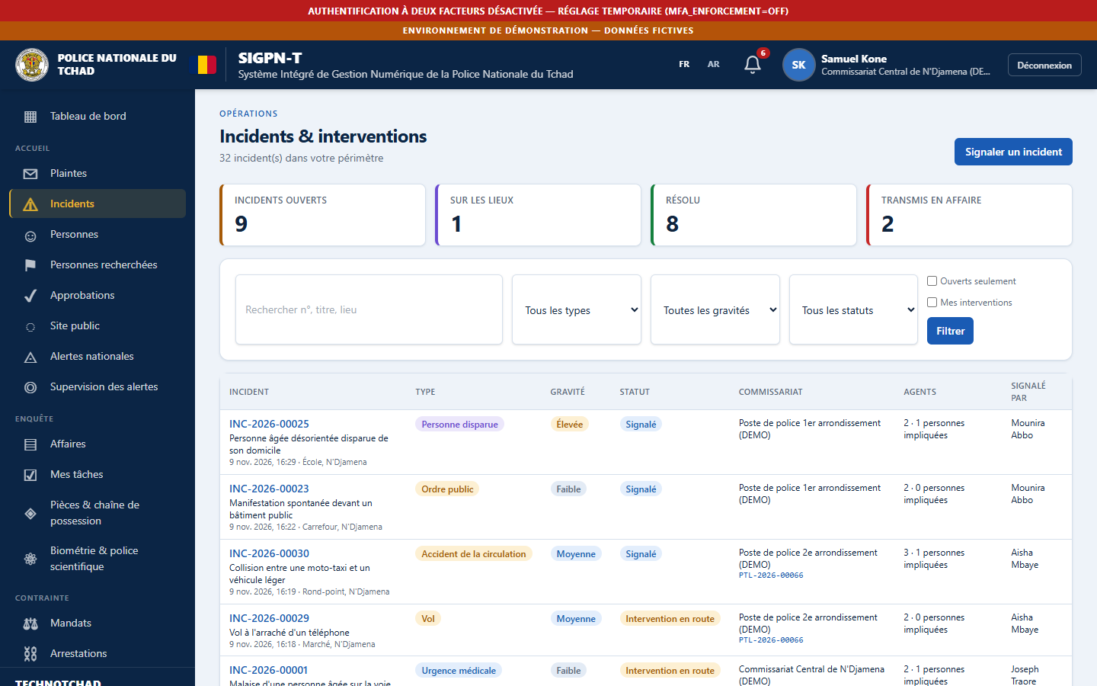
Liste des incidents : compteurs, filtres, statuts
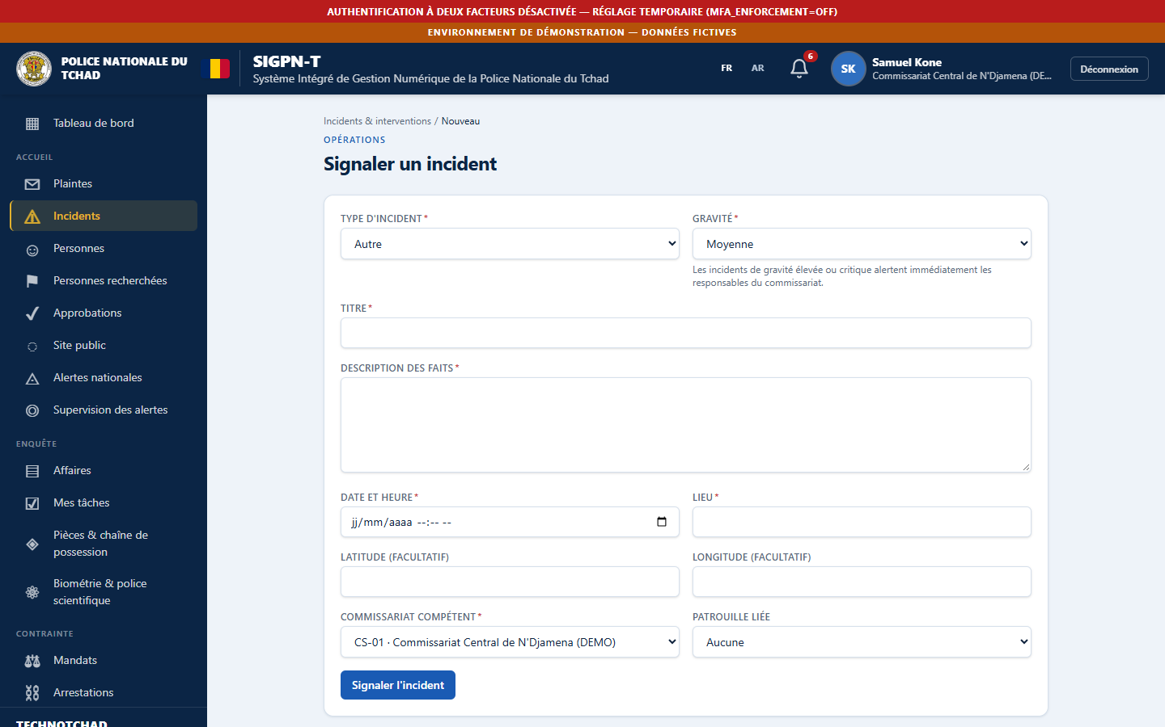
Signaler un incident
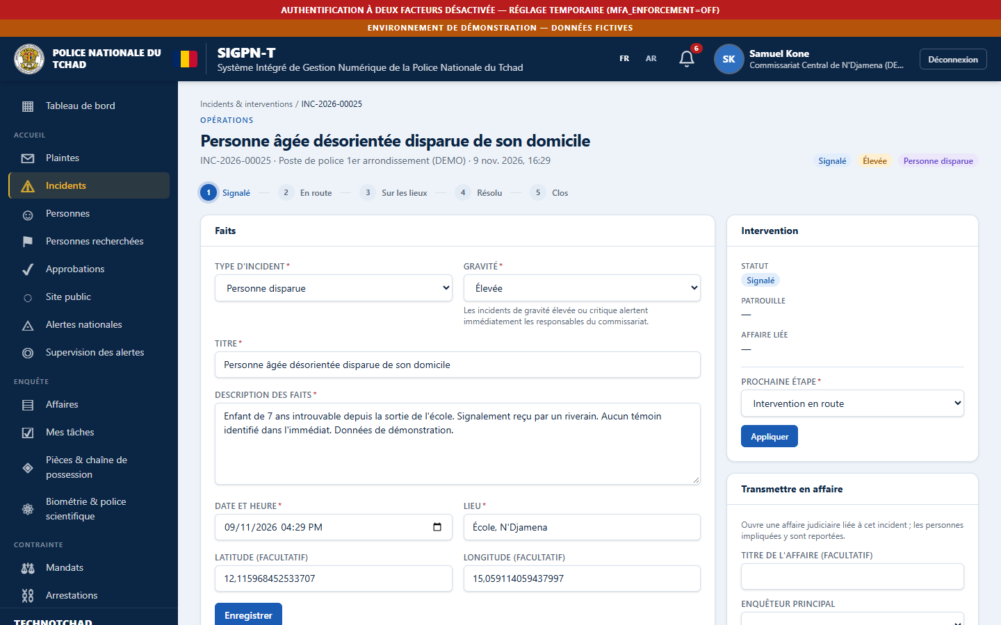
Fiche d'un incident
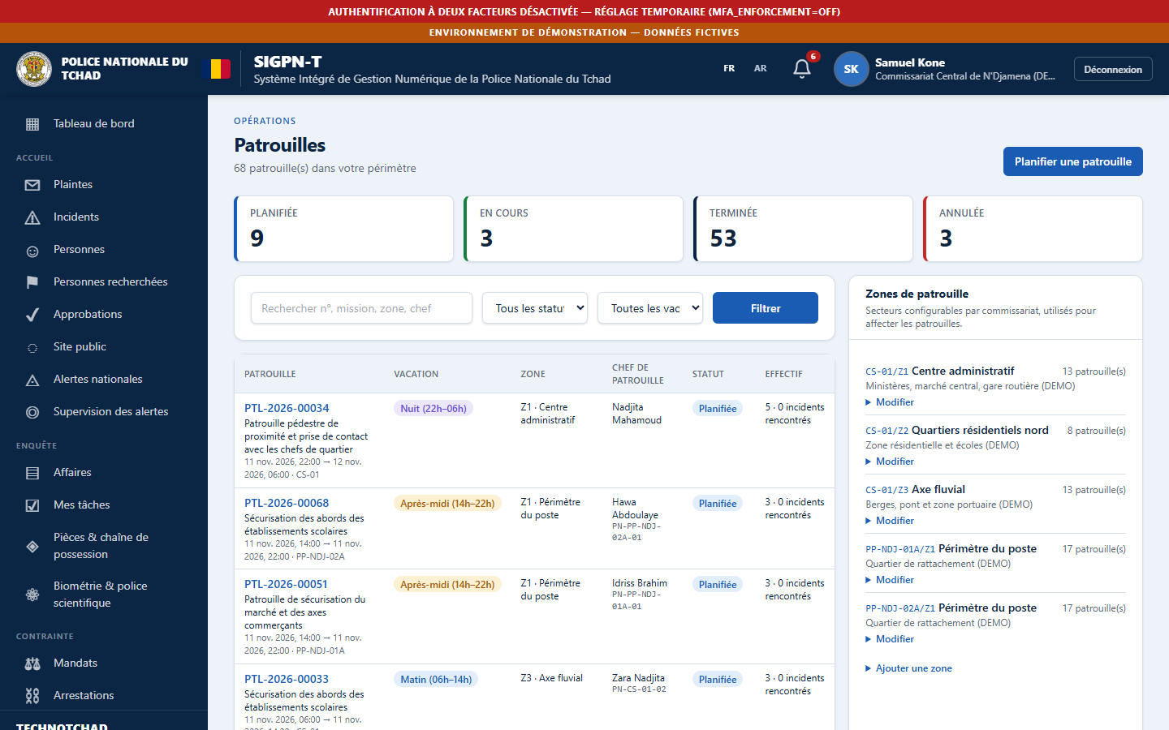
Patrouilles

À confirmer auprès de la hiérarchie
- Si la main courante réglementaire doit être un registre distinct (chronologique, non modifiable, tenu par le poste) ou si le module Incidents suffit.
- Le délai de clôture, la signature du registre et l'obligation de transmission au chef de service.

Ce que le système ne fait pas / améliorations recommandées
- Pas de module « Main courante » : amélioration recommandée si la hiérarchie confirme un registre dédié (chronologique, un numéro d'ordre par poste, visa du chef de poste).
- Pas de visa électronique du chef de poste sur chaque incident.
- Écran Incidents non capturé dans le dossier d'images actuel (voir annexe).

À confirmer auprès de la hiérarchie
- Faut-il un registre de main courante distinct de l'incident ?

Améliorations recommandées
- Registre de main courante non construit.

Se déconnecter en sécurité
- Cliquer sur le bouton Déconnexion en haut à droite de l'en-tête.
- Ne pas se contenter de fermer l'onglet, surtout sur un poste partagé.
- La session se ferme d'elle-même après 60 minutes d'inactivité (15 minutes pour les comptes qui détiennent un droit sensible) et au plus tard après 10 heures.

